Vadim 22.08.2024 14:57

# Введите телефон клиента

+7 903 581-94-05

# Введите модель авто или выберите из вариантов

Toyota

# Пришлите фото

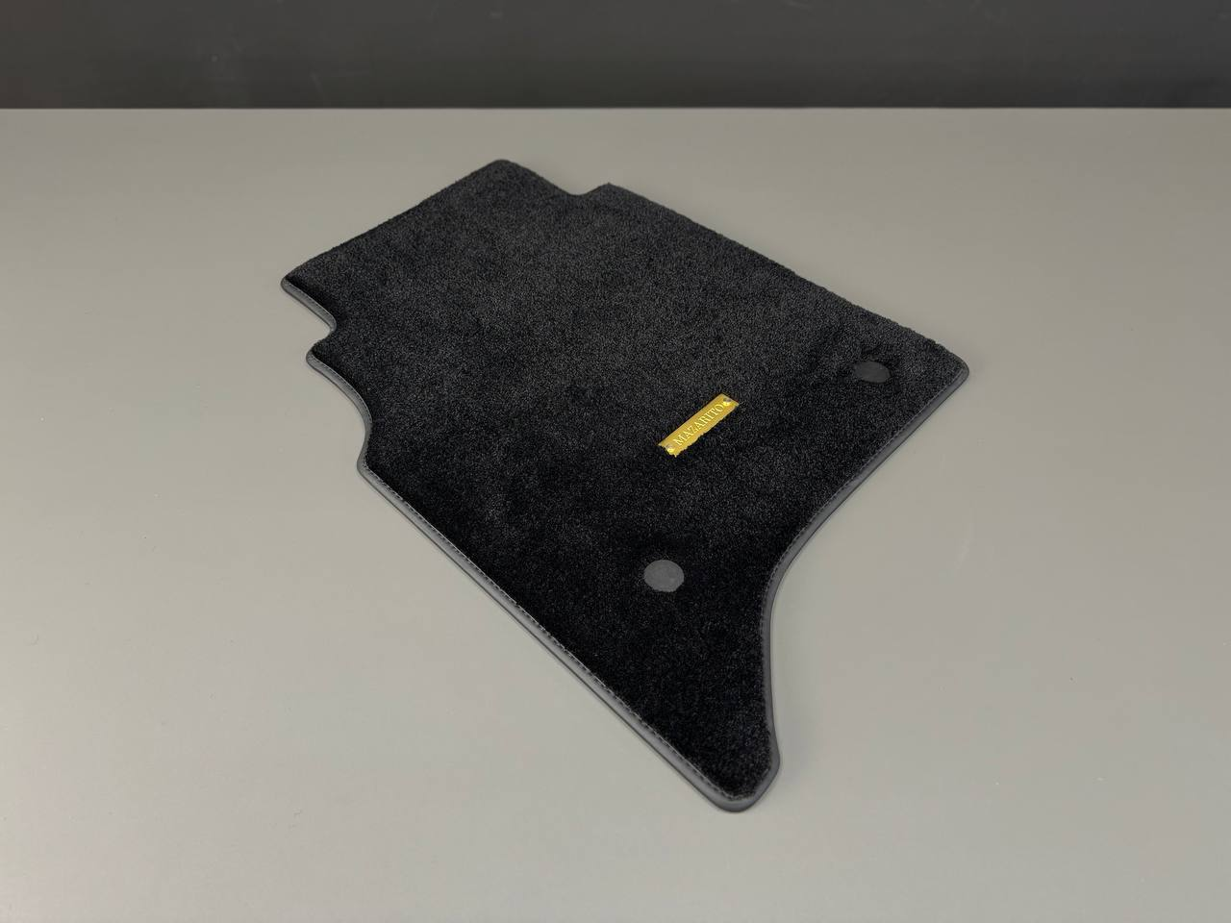

# Какие коврики нужны? (выберите или введите свой вариант)

Комплект ковриков